台灣傳道六十年紀念特刊支分會專用稿紙 (寫好後請寄給梁世威弟兄 Carlliang05@gmail.com，手機0928-244715， Skype: carlliang3151，Line ID: carlliang)

單位名稱 | 竹北第二支會 |  | 單位號碼  543942
單位資料 | 成立日期 | 2007年7月1日
 | 原屬單位 | 竹北支會
 | 教堂地址 | 新竹縣竹北市三民路548號3樓  竹北市文昌街129號
 | 教堂電話 | 03-5511173
 | 歷任主教/會長(從第一任開始) | 2007.7.1~2011.4.24 孔令人  2011.4.24~2015.12.27 胡信舜  2015.12.27~ 蕭瑩銓
重要史料 (請勿超過1,500字，所撰寫之資料請盡量包含人事時地物五大要項。 請附寄現任主教/會長照片及教堂照片。從前教堂及領袖之照片及重要活動史料照片亦很歡迎， 用畢歸還。)

2007.7.1 由竹北支會劃分成立竹北第二支會，原竹北支會更名為竹北第一支會
2011.4.24 竹北第一支會與竹北第二支會重新劃分疆界
2015.12.27 竹北第一支會與竹北第二支會劃分出竹北第三支會

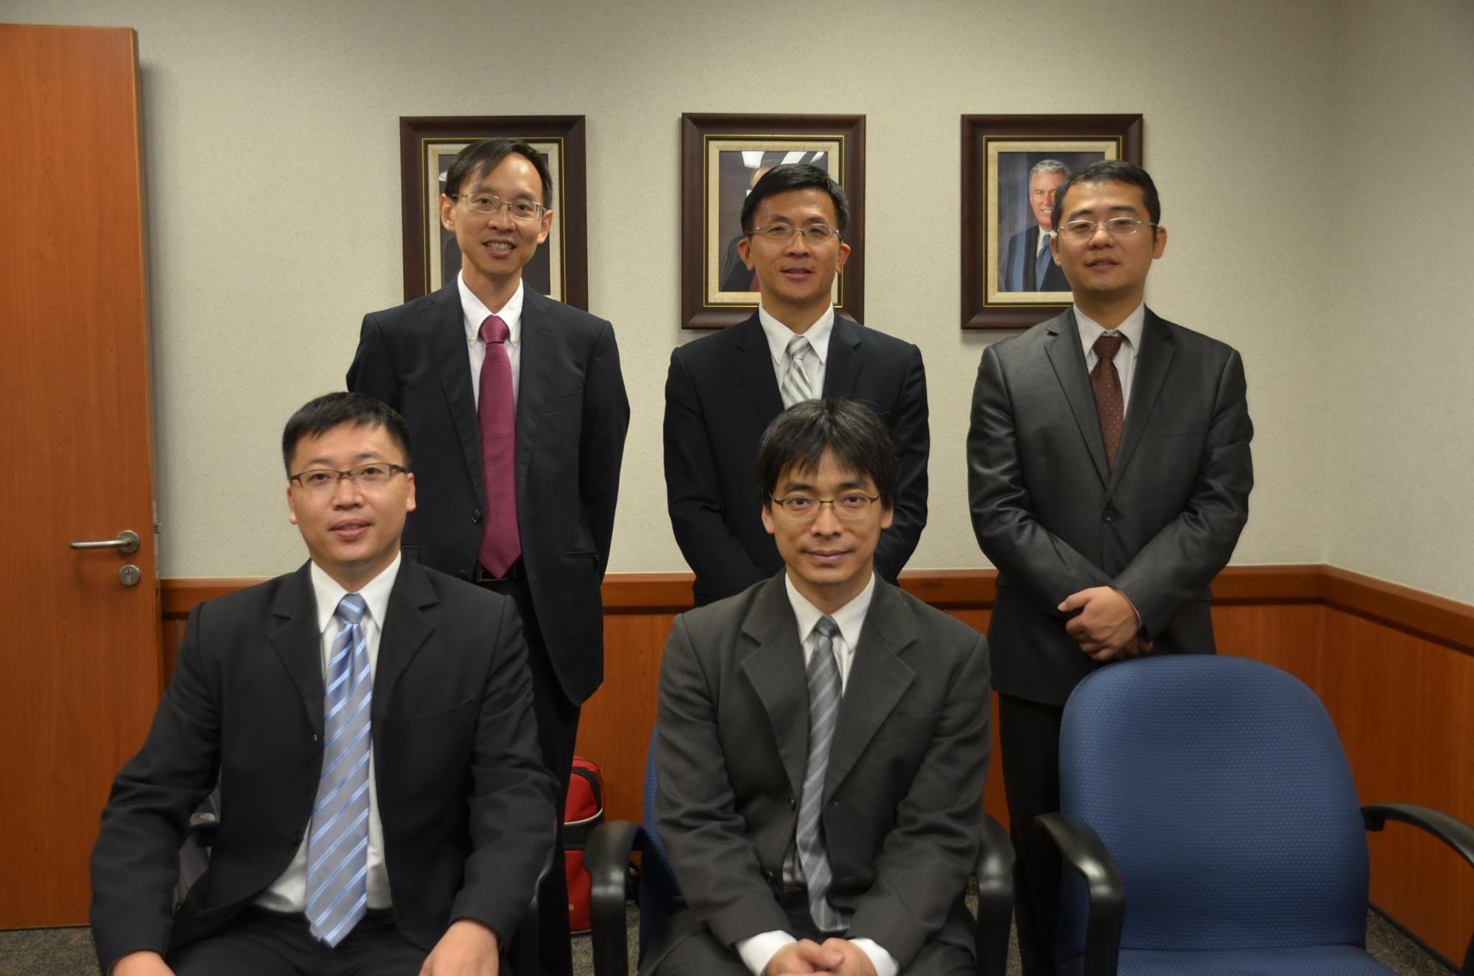
竹北二支會蕭瑩銓主教及第一諮理田慶文-20151227

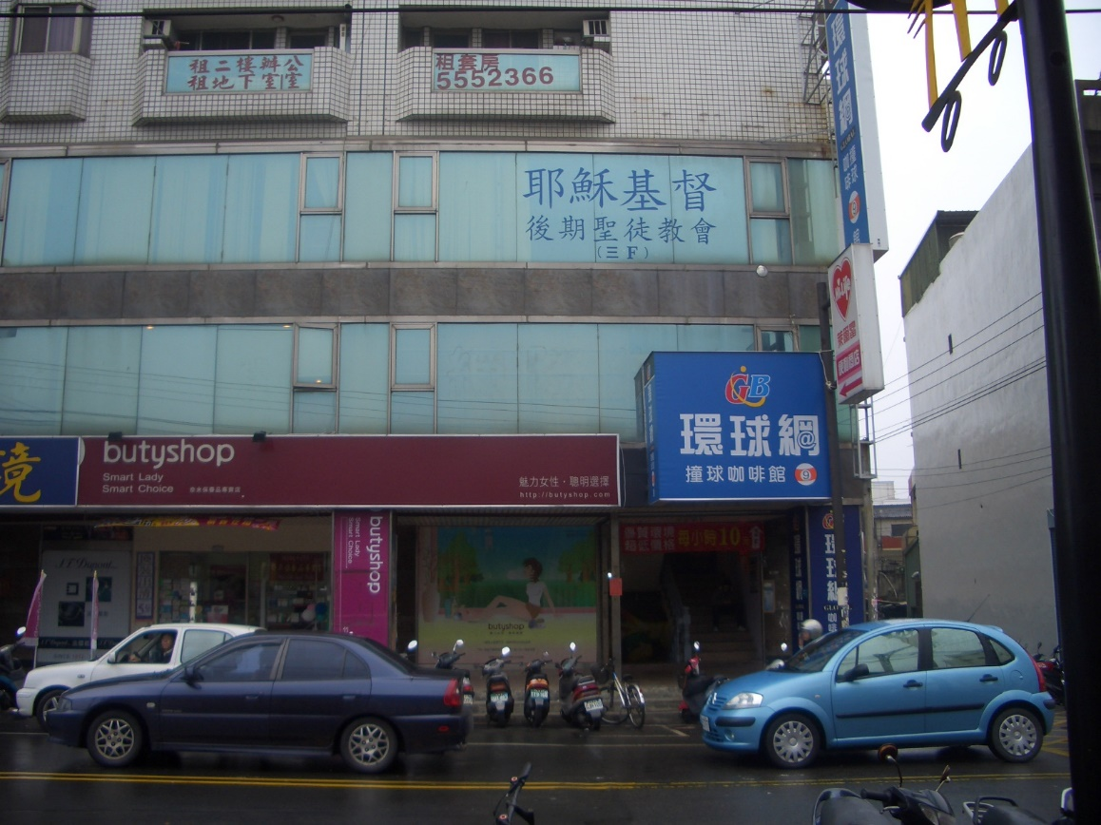
2006.9~2008.9 租用教堂
新竹縣竹北市三民路548號3樓

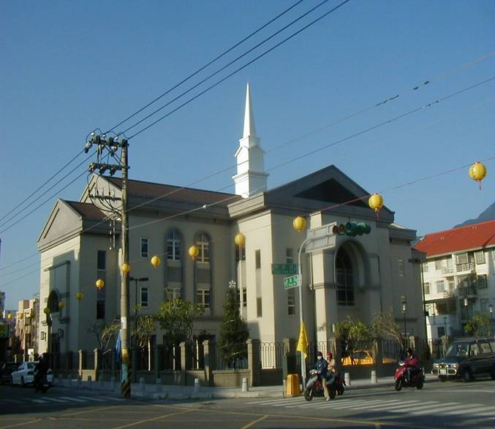
竹北教堂 – 新竹支聯會中心 2008年落成奉獻
竹北市文昌街129號

補充資料提供者姓名： 電話： Email：

